Bautagebuch vom 8. September 2023
Portalarbeiten bald abgeschlossen – der Innenausbau beginnt
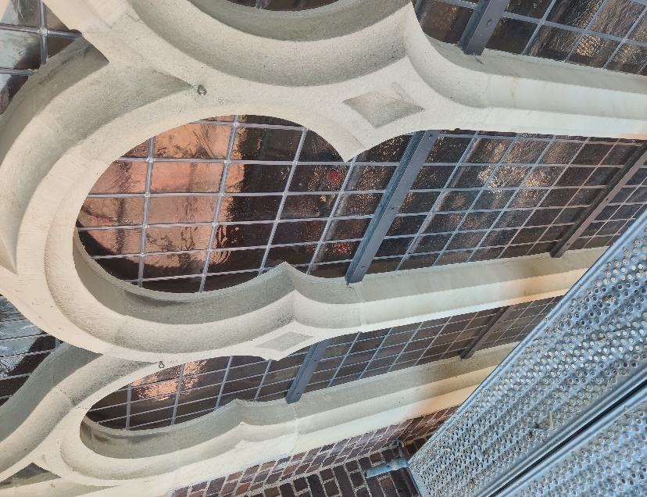
Nachdem das große Portalfenster schon vor ein paar Wochen neu eingesetzt wurde, werden jetzt noch die kleineren Fenster am Hauptportal erneuert. Auch hier wurden die kleinen Scheiben wiederverwendet, gereinigt und neu verbleit. Wie schon beim großen Fenster müssen auch bei diesen Fenstern Teile der Sandsteinverstrebungen und des Maßwerks ausgetauscht werden. Die Streben des Maßwerks werden dazu – wie schon die Steine und das Kreuz oben auf dem First und im großen Fenster – wieder mit Blei verbunden. Wie der Steinmetz erklärte, sei dies vorher nicht gemacht worden. Man habe die Verbindungen nur mit Zement ausgefüllt. Dies habe dann dazu beigetragen, dass viele von den Steinstreben Risse bekommen haben, weil das Maßwerk nicht arbeiten konnte. (In der Kirche arbeiten eben nicht nur die Küsterin und die Pfarrerin!) Bei so einem großen Fenster entstehen dann immer Bewegungen, schon allein durch den unterschiedlichen Luftdruck beim Öffnen der Türen. Die reinen Zementfugen konnten nicht nachgeben. Jetzt sind die Fugen nur äußerlich um den Bleikern herum mit Zement ausgefüllt, so dass man den Unterschied – auch auf dem Bild – nicht sieht.
Im Oktober soll das Gerüst am Hauptportal dann abgebaut werden.
Innen kann man inzwischen auch schon erkennen, wie es einmal aussehen wird, wenn die Nischen geschlossen sind und dort Material- und Lagerräume bzw. auf der anderen Seite das behindertengerechte WC entstehen.
Auf dem Bild sieht man die Architektin mit zwei Mitarbeitern der Baufirma, die die Ausmessung für den Einbau der der Fundamente machen.

